Draw Character: Dokumentation

# Erstellung des Projekts

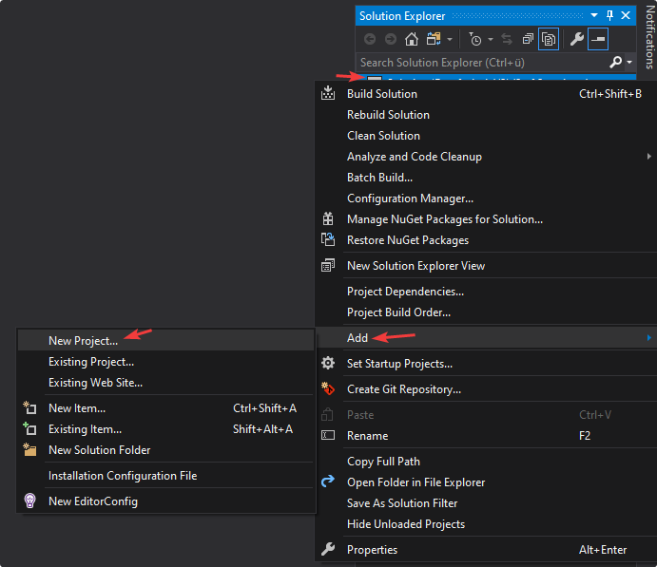

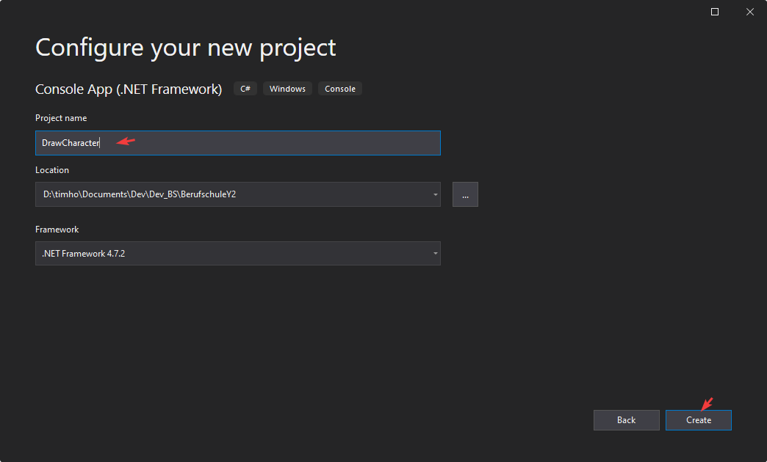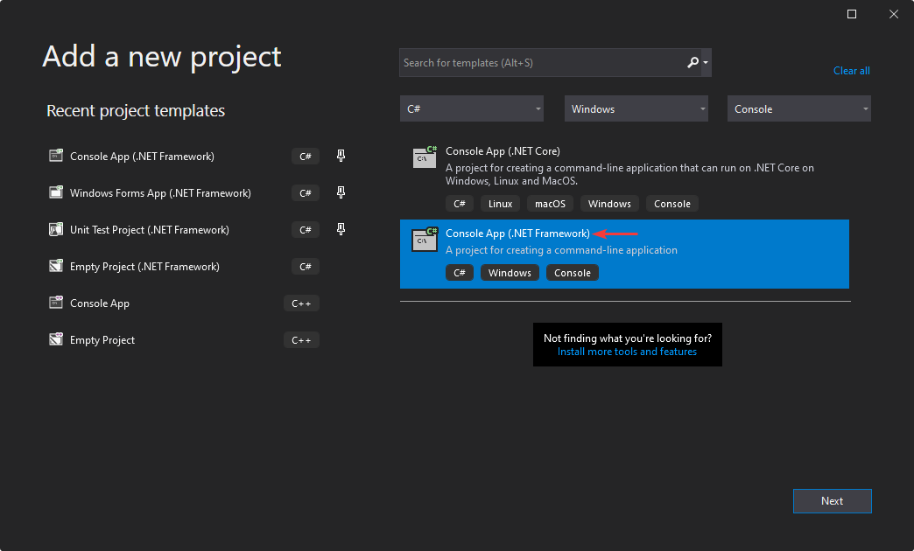

# Testen

1. Breakpoint setzen

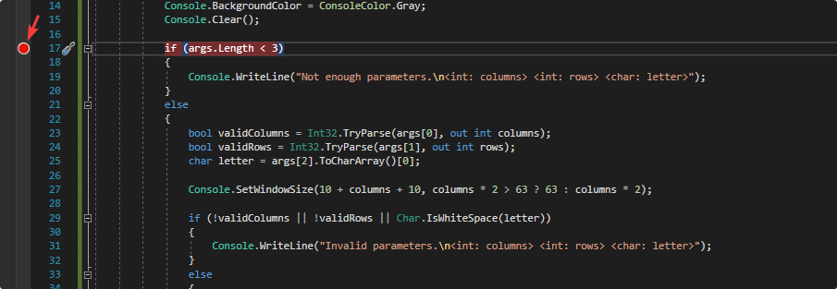

1. Projekt wählen (aufgrund meiner eigenen Solution)

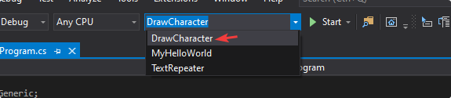

1. Starten

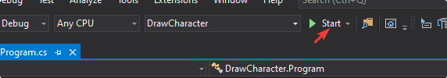

1. Mit F11 “durch-iterieren”

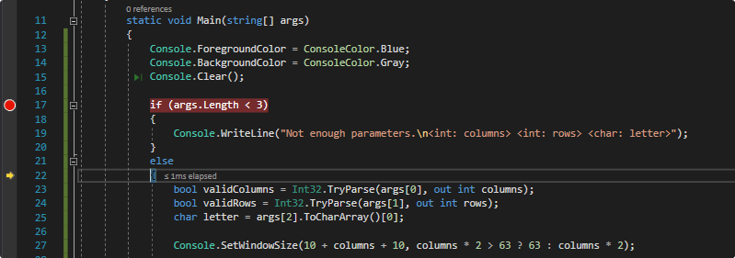

F5: Startet das Program.  
F10: “Läuft” durch das Program durch. Methoden werden übersprungen.

F11: “Läuft” durch das Program durch. In Methoden wird hineingesprungen.

Anmerkung zu Code: Da ich eine eigene “Berufschule” Solution habe, ist keine .sln in der DrawCharacter.rar enthalten.

Falls dies ein Problem in der Zukunft ist, sagen Sie es mir und ich werde einzelne Solutions für die Aufgaben jeweils machen.

